AN TOÀN KHI GIAO TIẾP TRÊN MẠNG
Tiết: 29
Ngày dạy: 13/11/2024
I. YÊU CẦU CẦN ĐẠT
- Biết cách giao tiếp an toàn trên mạng trong một số tình hưống cụ thể
- Thiết kế được Cẩm nang an toàn khi giao tiếp trên mạng
- Phát triển khả năng sáng tạo, kĩ năng làm việc nhóm
- Chăm chỉ học tập, trách nhiệm với nhiệm vụ học tập được giao.
II. ĐỒ DÙNG DẠY HỌC
- Giáo viên:  + Clip giới thiệu bài: | 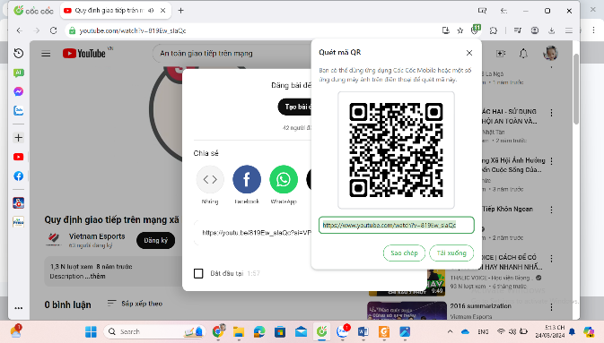 | + Clip quy tắc an toàn | 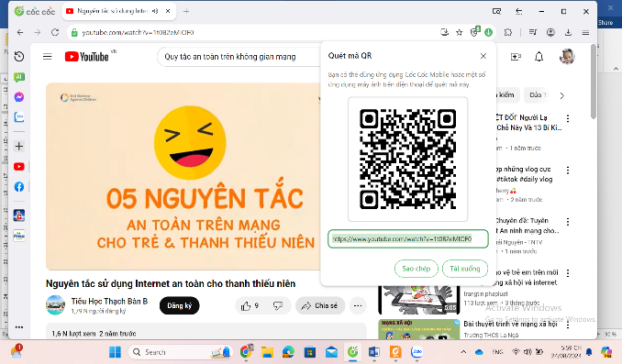
- Học sinh: Giấy, bút, bút màu, keo, kéo
III. CÁC HOẠT ĐỘNG DẠY –HỌC CHỦ YẾU
HOẠT ĐỘNG CỦA GIÁO VIÊN | HOẠT ĐỘNG CỦA HỌC SINH
1. Hoạt động mở đầu(5p)  - Cho HS xem clip: Quy định giao tiếp trên mạng xã hội.  - Em có suy nghĩ gì sau khi xem clip?  - Từ chía sẻ, GV giới thiệu bài. | - HS xem clip  - HS chia sẻ ý kiến.
2. Hoạt động hình thành kiến thức mới(15p)  * Thực hành giao tiếp an toàn trên mạng  - GV tổ chức hoạt động nhóm đôi (thảo luận xử lí các tình huống)  - GV trình chiếu PowerPoint từng tình huống cho HS thảo luận xử lí.  - GV quan sát, hỗ trợ khi HS cần.  - GV mời một số nhóm lên đóng vai xử lí tình huống.  - GV cùng lắng nghe, chia sẻ.  - Qua các tình huống em rút ra được bài học gì?  - GV tổng kết: Khi giao tiếp trên mạng, chúng ta có thể gặp rất nhiều những nguy cơ mất an toàn như bị sử dụng ảnh hoặc thông tin cá nhân với mục đích xấu, bị lôi kéo vào những thứ độc hại... Các em cần cảnh giác, cân nhắc trước mọi tình huống và luôn thực hành giao tiếp an toàn trên mạng. (Kết hợp hình ảnh minh họa). | - HS chia nhóm.  - HS đọc tình huống, thảo luận nhóm đôi, xử lí từng tình huống.  - Nhóm khác bổ sung ý kiến.  - Đại diện một số nhóm lên đóng vai xử lí.  - Các HS khác bổ sung ý kiến.  - HS chia sẻ.  - HS lắng nghe, ghi nhận thông tin.
3. Hoạt động luyện tập thực hành(15p)  * Làm Cẩm nang an toàn khi giao tiếp trên mạng  - GV tổ chức cho HS xác định các lưu ý để đảm bảo an toàn khi giao tiếp trên mạng thông qua clip ngắn.  - GV kết luận chung.  * GV tổ chức cho HS làm cẩm nang an toàn khi giao tiếp  - GV yêu cầu HS thiết kế cẩm nang.  - GV quan sát, hỗ trợ HS khi cần.  - GV tổ chức trưng bày cẩm nang của mình, khen ngợi sự sáng tạo của HS.  - GV kết luận: Nếu không thực hiện những lưu ý để đảm bảo an toàn khi giao tiếp trên mạng, các em có thể gặp nhiều rủi ro và hệ quả khó lường. Cẩm nang an toàn khi giao tiếp trên mạng giống như một bị kíp để các em ghi nhớ và áp dụng khi giao tiếp trên mạng trong cuộc sống hằng ngày. | - HS xem clip, chia sẻ các lưu ý để đảm bảo an toàn khi giao tiếp trên mạng.  - HS cùng thảo luận, lên ý tưởng làm cẩm nang.  - HS tự làm cẩm nang bằng các chất liệu khác nhau: Giấy màu, giấy bìa, bìa carton, …  - HS trưng bày trên bàn, bảng lớp, ….  - HS lắng nghe.
4. Hoạt động vận dụng và trải nghiệm(5p)  - GV nhắc nhở HS chủ động trong các tình huống cụ thể trên không gian mạng, chia sẻ bài học của mình với người thân.. | - HS vận dụng thực hiện.
IV. ĐIỀU CHỈNH SAU TIẾT DẠY
………………………………………………………………………………………………………………………………………………………………………………

